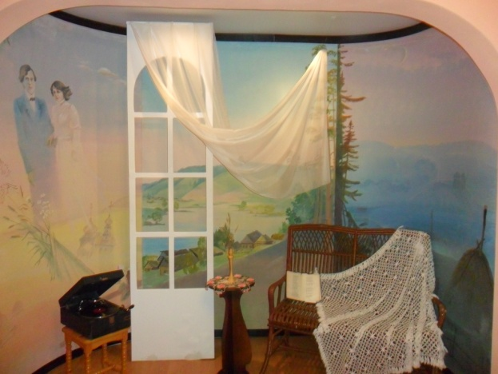
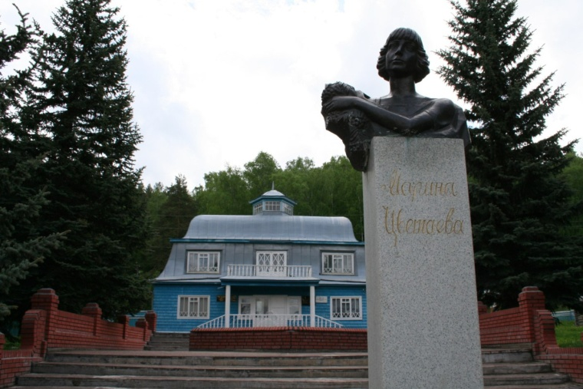

Музей Марины Цветаевой
МБУК «Историко-краеведческий музей» муниципального района Белебеевский район Республики Башкортостан

Режим работы учреждения: Понедельник – пятница 09.00-17.00 ч.
Время обеда с 13ч. до 14ч. Выходной: суббота-воскресенье. По предварительной заявке учреждение работает и в выходной день.
Номера телефонов: 8(34786)2-73-07
Официальный сайт: http://zvetaevausen.wix.com/cvetaevami;
Электронная почта: zvetaeva_usen@mail.ru;
Ответственный: Саттарова Ольга Федоровна
Адрес: 452033 РБ, Белебеевский район, с.Усень-Ивановское, ул. Комсомольская, д.72
В селе Усень-Ивановское в июле 1911 года Марина Цветаева и её будущий муж Сергей Эфрон снимали комнату, приехав «на кумыс» в село Усень-Ивановское. Сергей был болен тубёркулёзом, и после обострения болезни ему требовалось кумысолечение. Почти два месяца они провели на кумысных дачах, которые в те годы содержали братья Баязит и Шингарей Китаевы. Добрая слава о башкирском кумысе долетела до Москвы и Петербурга, откуда к нам приезжали отдыхать и поправлять здоровье сотни столичных жителей. Красивая молодая пара провела в Башкирии, пожалуй, самое счастливое лето. Старожилы вспоминают, что Марина Цветаева часто приходила к роднику с кристально-чистой водой. Впоследствии его стали называть Девичьим, может быть, в память о романтичной гостье из Москвы. Недалеко от родника была заложена Пушкинская аллея – в честь 100-летия великого поэта. А в 1992 году, к 100-летней годовщине Марины Цветаевой, рядом с Пушкинской появилась Цветаевская аллея.

25 сентября 1993 года, в здании Усень-Ивановского лесничества, был открыт литературно-художественный музей Марины Цветаевой, инициатор создания музея - Полина Васильевна Кудинова.
С 2010 года, музей находится в здании Сельского дома культуры с.Усень-Ивановское. Общая площадь арендованных помещений 39,0 кв.м. Здание оснащено необходимым оборудованием, пожарной сигнализацией, телефонной связью и интернетом. Территория учреждения асфальтирована, огорожена.
Основной фонд музея составляет более 800 экспонатов. В 2014 г. в коллекции музея появились личные вещи Марины и Анастасии Цветаевых.
Разработан и действует туристический маршрут «Моё село».
В маршрут входит посещение:
- Первого в России памятника М. Цветаевой, установленного в 1992 году к столетнему юбилею поэта (автор - Уфимский скульптор Юрий Федорович Солдатов).
- Мемориального знака «На этом месте находился дом, в котором остановилась М.Цветаева». Улица названа именем поэта.
- «Барский пруд» - площадь 15 га, название не менялось с 1761 года.
- Знакомство с остатками фундамента медеплавильного завода Ивана Осокина 1761года.
- «Девичий ключ» - по воспоминанию старожил, здесь Марина Цветаева читала стихи местной молодежи.
- Действующей Старообрядческой церкви 1895года постройки.

Ежегодно с 2012 года в селе проводится открытый муниципальный литературно-музыкальный праздник «Цветаевский костёр».

